Tillsynsbegäran – information om höga naturvärden i avverkningsanmälan A 23239-2022 i Katrineholms kommun
Denna tillsynsbegäran behandlar höga naturvärden i avverkningsanmälan A 23239-2022 i Katrineholms kommun som inkom 2022-06-07 och omfattar 7,4 ha.
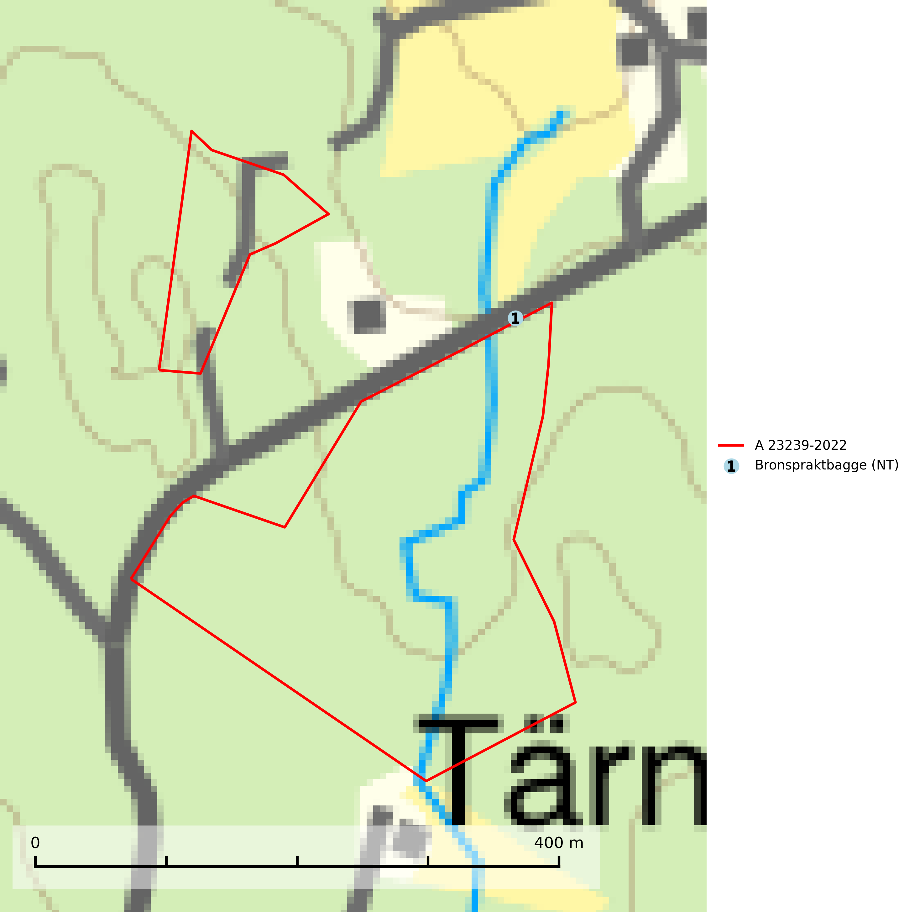
Figur 1. Fyndplatser för naturvårdsarter inom 3 meter från avverkningsanmälan. Markörer utan svart kant är placerade på fyndplatsen. Markörer med svart kant är placerade vid sidan av fyndplatsen och har ett svart streck som visar fyndplatsens exakta position. Kartans mittpunktskoordinat är N 6561589, E 552651 i SWEREF 99 TM.
Inom 3 meter från avverkningsanmälan finns fynd av 1 naturvårdsarter, varav 1 är rödlistad: bronspraktbagge (NT). Se Figur 1.

Tillsynsbegäran
Vi begär härmed att Skogsstyrelsen fattar beslut enligt miljöbalken som säkerställer att skogens höga naturvärden bevaras samt att EU-lagstiftning efterlevs och att artskyddsbrott förhindras.
Vi önskar även ta del av de ställningstaganden och beslut som myndigheten meddelar till följd av aktuell avverkningsanmälan och föreningens inlaga (se 34 § förvaltningslagen).

Naturvårdsarter och fridlysta arter
Nedan följer beskrivningar av de naturvårdsarter och fridlysta arter som har sina livsmiljöer och växtplatser i den avverkningsanmälda skogen. De påträffade naturvårdsarterna är ett tydligt kvitto på att det rör sig om en skog med höga naturvärden.
Bronspraktbagge (NT) är en skalbagge vars larvutveckling sker i solexponerad, stående död ved av tall och gran. Arten missgynnas genom att glesa, äldre barrskogar avverkas och ersätts med täta barrträdsplanteringar. Äldre, glesa barrskogar med gott om grov död ved i främst sydöstra Sverige bör bevaras i sin helhet och inte avverkas. Bränd barrskog bör bevaras intakt, och naturvårdsbränningar är positivt. Torra, solexponerade barrträd i skogen bör få vara kvar, och inte plockas ut som exempelvis biobränsle (SLU Artdatabanken, 2024).

